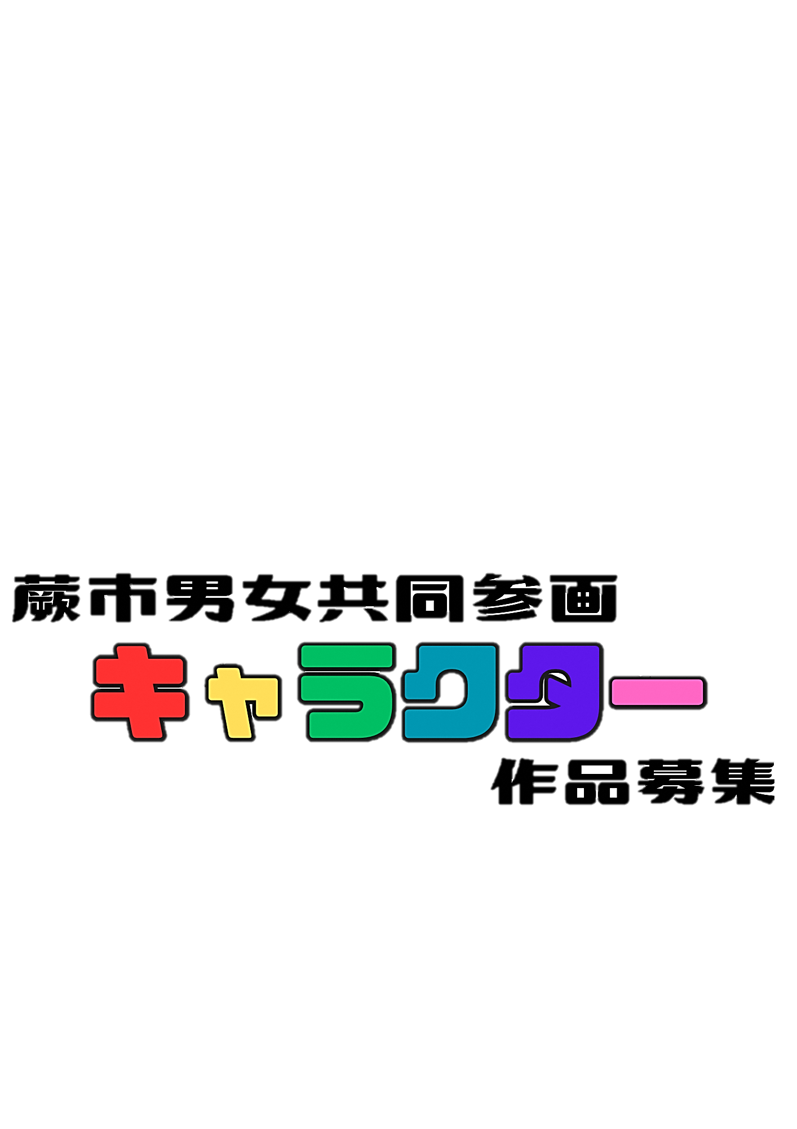

蕨市では誰もがその個性と能力を発揮し、自分らしく活躍することができる男女共同参画社会のまちづくりを目指し、取り組んでいます。

**令和７年度 蕨市男女共同参画作品募集事業**

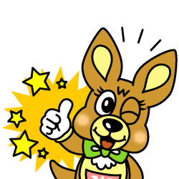

**日常生活の中で何気なく感じる性別による固定的な役割分担などへの疑問や、一人ひとりが対等な存在としてお互いを思いやる気持ち、マイノリティーの不安を吹き飛ばしたいという願い等、みなさんのさまざまな思いを「オリジナルキャラクター」として表現してみませんか。**

**今回の募集テーマは　「暴力をなくそう！」　です。**

**キャラクター応募例**

**○キャラクター名**

「パープルわらびー」

**〇キャラクターデザイン**

**○特徴・設定**

「⼥性に対する暴⼒根絶のシンボルであるパープルリボンを巻いている」

**○キャラクターを思いついた背景**

パープルリボンを巻いたワラビーが、毎年11月に行っている「女性に対する暴力をなくす運動」の広報をしたらもっと運動が広まるのではないかと思い、キャラクターに応募してみました。

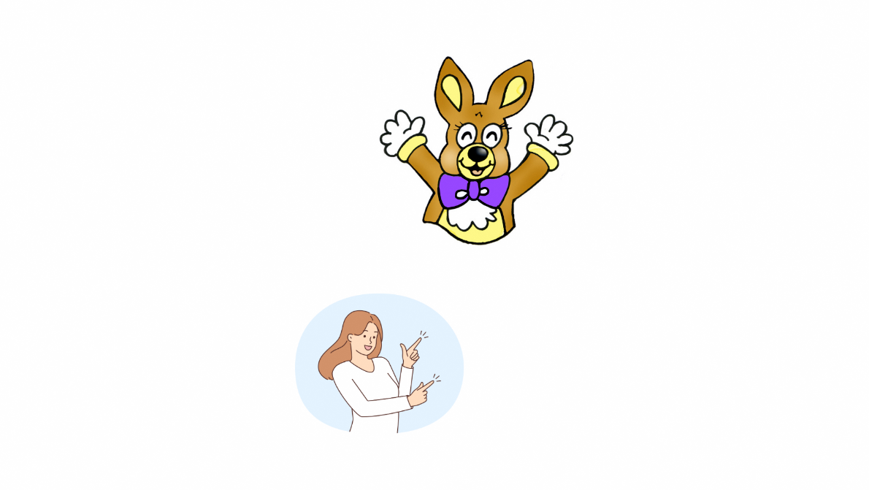

**応募例を参考に右の****キャラクターシートに沿って、あなたの考えたキャラクターを描いてください。**

**（１人１点まで！自作未発表のものに限ります。）**

**●応募期間**

令和７年８月１日(金)～９月３０日(火)

**●応募資格**

市内在住・在勤・在学の方

**●応募方法**

応募用紙を市民協働課に郵送・Ｅメールもしくは直接ご持参ください。

※必要事項がそろっていれば用紙の形式は問いません。

**●その他**

応募いただいた作品は、蕨市役所での展示、ホームページへの掲載等を予定しています。

※応募作品は、蕨市の男女共同参画推進のため、活用させていただきます。応募者は、作品に関する著作権、商標権、意匠権、その他一切の権利を蕨市に無償で譲渡することに合意するものとします。

**●賞・副賞**

厳正な審査により各賞を選考し、入賞者には次のとおり贈呈します。

最優秀賞：１点（賞状・図書カード１万円・副賞）

優秀賞：２点（賞状・図書カード５千円・副賞）

協賛・協力賞：３点（賞状・副賞を協賛・協力団体から贈呈）

**●お問い合わせ**

蕨市役所　市民生活部　市民協働課

〒335-8501　蕨市中央5-14-15

☎ 048-433-7745（直通）　Fax：048-420-8028

e-mail　[siminsit@city.warabi.saitama.jp](mailto:siminsit@city.warabi.saitama.jp)

スマホからの応募はこちらから！

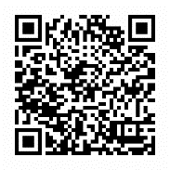

メールでの応募はこちらから→

**主催：蕨市　協賛：関東図書株式会社、蕨市観光協会　協力：パルシステム埼玉**

キャラクターシート

|  |  |
| --- | --- |
| キャラクター名 | （ふりがな） |
| キャラクター  デザイン欄  ※下記注意事項を  ご確認ください |  |
| 特徴・設定 |  |
| キャラクターを思いついた背景をご記入ください。  （100字程度） |  |

　（応募についての注意事項）

※第三者の著作権、商標やその他の権利を侵害していない、また、公共の福祉に反する作品でないこと。

※18歳未満の方は保護者の同意を得たうえで応募すること。

※応募作品の制作方法（手書き、デジタル等）不問。色彩自由。（ただしモノクロ活用される可能性があります。）

※デザインをメールで応募する場合は、ファイル容量5MB以内のjpeg/png/pdfファイルのいずれかとすること。

　　○応募者の情報をご記入ください

|  |  |  |
| --- | --- | --- |
| 氏　名 | （ふりがな） | |
| 住　所 | 〒　　　－ | |
| 連絡先  (携帯電話可) | ＜電話番号＞ | ＜メールアドレス＞ |